Un proyecto interinstitucional de educación ambiental sobre reforestación con especies autóctonas de la provincia de Córdoba, Argentina

An interinstitutional environmental education project concerning reforestation with native species of Córdoba, Argentina

Perasso, María Laura¹ – Perazzolo, Diana¹ - Della Costa, Natalia² – Leyes, Claudia³ – Quiroga, Carolina³– Rautenberg, Gisela³ – Eynard, María Cecilia¹ - Salia, Fernando⁴ – Reyna, Paola³

¹ laura_perasso@yahoo.com.ar

¹ Jardín Botánico Gaspar Xuárez sj. Universidad Católica de Córdoba. Camino a Alta Gracia, km 7 ½, 5000, Córdoba, Argentina
² Centro de Zoología Aplicada. Facultad de Ciencias Exactas Físicas y Naturales, Universidad Nacional de Córdoba. Rondeau 798, 5000, Córdoba, Argentina
³ Facultad de Ciencias Exactas Físicas y Naturales, Universidad Nacional de Córdoba. Avenida Vélez Sarsfield 299, 5000, Córdoba, Argentina
⁴ Instituto Secundario Monseñor de Andrea, Avenida Vélez Sarsfield 232, 5000, Córdoba, Argentina

Resumen
Se desarrolló un proyecto escolar con estudiantes de nivel secundario (12-16 años), vinculando Escuela, Universidad y Jardín Botánico. Los estudiantes identificaron y realizaron fichas de caracterización de especies arbóreas, búsquedas bibliográficas, clasificaron semillas, aprendieron a reconocer especies típicas del Espinal y lo servicios ecosistémicos que aporta la vegetación. Cuestionarios previos y posteriores a la intervención educativa permitieron evaluar los conceptos y percepciones. El conocimiento conceptual previo se enriqueció, pero el conocimiento procedimental no mejoró. Se observaron mejores resultados a corto plazo en la integración y/o aplicación de los contenidos a situaciones problemáticas. Se sugieren programas educativos extendidos, encuestas cortas y actividades prácticas para evaluar los cambios.
Palabras claves: educación ambiental, flora autóctona, encuestas, actividades prácticas

Abstract
A school project was carried out with high school students (12-16 years old), involving interaction between School, University and Botanical Garden. Students identified and made description cards of tree species, searched bibliography, classified seeds and learned to recognize the typical Espinal species and vegetation ecosystem services. Pre- and post-study questionnaires were used to assess students´ concepts and perceptions both before and after the project. The students´ previous conceptual knowledge was enriched during the study, but their procedural knowledge was not improved. Short-term results were better regarding the integration and/or application of the content to problematic situations. Extended education programs are suggested, as well as short surveys and practical activities to assess changes.
Key words: biodiversity, trees, environment, interaction

Sección de la Revista de Educación en Biología en la que se incluye el presente trabajo: Experiencias Educativas

Introducción
La conservación de los bosques y sus ecosistemas es uno de los dilemas de la actualidad, que exige respuestas a la Educación Ambiental (Rivarosa, 2010). La eliminación masiva de bosques afecta directamente, y en general en forma drástica, a la calidad de vida del hombre. Sus efectos negativos incluyen la pérdida de recursos (forestales, alimentarios, medicinales, genéticos y paisajísticos) y la desaparición de la biodiversidad asociada (Wilson 1989; Hunter 1996). La deforestación produce cambios en el ambiente físico (erosión y pérdida de suelo), alteraciones en el clima y el ciclado de nutrientes, y en los regímenes hidrológicos (Gavier y Bucher, 2004). Según Velásquez Sarria y Flórez Espinosa (2009), la educación ambiental debe ser considerada como el proceso que le permite al individuo comprender las relaciones de interdependencia con su entorno, basado en el conocimiento reflexivo y crítico de su realidad biofísica, social, política, económica y cultural para que, a partir de la apropiación de la realidad concreta, se puedan generar en él y en su comunidad, actitudes de valoración y respeto por el ambiente. Guzmán-Rodríguez (2007) sugiere preservar la biodiversidad, promoviendo la educación ambiental, a través de los jardines botánicos.
El presente estudio se llevó a cabo mediante un proceso de interacción Escuela-Universidad-Jardín Botánico, cuyo objetivo fue promover en alumnos del nivel medio el interés por la flora autóctona de la ciudad de Córdoba, a partir del desarrollo de actividades teóricas y prácticas que les permitan reconocer e identificar las características de la flora, su problemática ambiental actual y su importancia para los demás seres vivos.

Desarrollo
La experiencia fue enmarcada en el proyecto de educación ambiental denominado “Reverdecer el Espinal”, llevado a cabo por el Instituto Secundario Monseñor de Andrea (ISMA), el Jardín Botánico Gaspar Xuárez sj (JBGXSJ) y la Facultad de Agronomía de la Universidad Católica de Córdoba (UCC), en la ciudad de Córdoba, Argentina. Participaron alumnos de 12 a 16 años, incluidos en un programa de reinserción escolar del nivel medio (primer año del ciclo básico). El proyecto presentó como eje principal la reforestación de espacios verdes de la ciudad de Córdoba con especies arbóreas, y su objetivo fue la valoración de la flora autóctona.
Los alumnos realizaron en el aula (ISMA), (durante un módulo de 80 minutos de duración) prácticas en la búsqueda y consulta bibliográfica, guiados por la docente de la asignatura “Biología”. La consigna fue elaborar fichas de reconocimiento y caracterización de las especies arbóreas. La bibliografía, adquirida a través de un subsidio, formó parte de la Biblioteca sobre Plantas de la escuela (Plantas Autóctonas de Argentina, Zimmerman, M. 2005, Ed. Lariviere; Árboles que se cultivan en Argentina, Cané, L. 2008, Ediciones Jardín; El árbol, una maravilla de la naturaleza, Lindford, J., 2006. Ed. Parragon; 100 Árboles Argentinos, Haene, E., Aparicio, G., 2009. Ed. Albatros; Flores del centro de Argentina, Sérsic, A. et al 2010. Ed. Academia Nacional de Ciencias; Árboles Nativos del Centro de Argentina, Demaio, P., Karlin, U., Medina, M., 2002 Ed. LOLA). También se llevó a cabo un Taller de Clasificación de Semillas (120 minutos de duración) en el cual los alumnos separaron e identificaron en frascos rotulados, semillas de especies nativas, tales como quebracho blanco (Aspidosperma quebracho blanco Schlecht.), algarrobo blanco (Prosopis alba Griseb.), mistol (Ziziphus mistol Griseb.) y cina-cina (Parkinsonia aculeata L.).
Por otra parte, se realizó un Taller Educativo (180 minutos de duración) de Valorización y Reconocimiento en el JBGXSJ sobre los servicios ecosistémicos que brinda la vegetación y la identificación de especies arbóreas características del Espinal. El Taller fue guiado por una ingeniera agrónoma y una bióloga. Se les informó a los alumnos sobre la Ordenanza de Arbolado Urbano de la Ciudad de Córdoba (N° 7000). En el fragmento de bosque nativo de Espinal del JBGXSJ, los alumnos realizaron una caminata (60 minutos) guiada por una ingeniera agrónoma, una bióloga y la docente a cargo de la asignatura Biología, con la consigna de reconocer las especies nativas algarrobo blanco (Prosopis alba Griseb.), espinillo (Acacia caven (Mol.) Mol.), chañar (Geoffroea decorticans Gillies ex Hook. & Arn.), piquillín (Condalia microphylla Cav.) y sombra de toro (Jodina rhombifolia (Hook. & Arn.) Hook. y Arn. ex Reissek). Los alumnos utilizaron claves dicotómicas (Perazzolo y Ruiz, 2006) para la identificación de especies.
En una segunda visita al JBGXSJ, docentes y un grupo de estudiantes de la carrera de Ingeniería Agronómica enseñaron a los alumnos, la metodología de siembra de semillas: se extrajo tierra fértil de la zona del vivero de especies nativas, y se la colocó en botellas de P.E.T. que los alumnos aportaron, promoviendo así el reciclado. Luego de preparar el sustrato, los estudiantes realizaron ensayos de germinación colocando en las macetas, semillas de espinillo (Acacia caven (Mol.) Mol.), quebracho blanco (Aspidosperma quebracho blanco Schlecht.), mistol (Ziziphus mistol Griseb.), algarrobo blanco (Prosopis alba Griseb.) y algarrobo negro (Prosopis nigra Griseb.). El cuidado y riego periódico de los plantines fue llevado a cabo por personal del JBGXSJ. Se llevó a cabo una jornada (180 minutos) de reconocimiento de estructuras vegetales (semillas, hojas, flores, frutos) con lupas binoculares, con la finalidad de que los alumnos adquieran destrezas en el uso de instrumental de laboratorio, y nociones elementales sobre metodología en investigación científica.
Como cierre del proyecto se organizó una Jornada de Reforestación en la Reserva Natural Urbana Parque General San Martín (240 minutos), en la cual los alumnos plantaron ejemplares jóvenes de especies nativas.

Evaluación de la experiencia
Los cambios conceptuales, procedimentales y actitudinales generados en los alumnos luego de las experiencias educativas, fueron evaluados a través de cuestionarios (Giordan y Souchon, 1995; Lever, 1985), en tres instancias: antes del desarrollo del proyecto (agosto de 2010, EPRE), inmediatamente después (noviembre de 2010, EPOST1) y en el siguiente año lectivo (mayo de 2011, EPOST2). Los alumnos tuvieron 60 minutos para responder el cuestionario. Participaron 17 alumnos en EPRE y EPOST1, y 11 en EPOST2 (seis alumnos cambiaron de institución educativa en el año lectivo 2011).
1) Indagación acerca de contenidos conceptuales
Los resultados de las consignas 2, 3, 8 y 9 se representan en las Figura 1, y el análisis de las respuestas de las consignas 4 y 5 se detallan en la Tabla 1.
En la consigna ¿Qué sabés del Parque San Martín?, las respuestas posteriores a la experiencia, fueron más acertadas y completa, que las obtenidas en EPRE. En la instancia previa hubo respuestas negativas y muy breves, con énfasis sólo en la presencia de árboles (“Mmm… nada”, “Es un parque lleno de árboles”, “Que en el Parque San Martín hay árboles, plantas, pastos y muchas cosas más”). En EPOST1 y EPOST2, cuatro y dos alumnos, respectivamente, incluyeron el concepto de reserva. En EPOST1, los alumnos mencionan los servicios ecosistémicos que brinda el Parque, tales como los servicios de recreación (“Hay muchas plantas y árboles para ir de campamento”, “es buenísimo para pasar un día”, “Es un campamento de árboles y todo de la naturaleza”) y de provisión de oxígeno (“Tiene muchos árboles, y se puede respirar porque tiene mucho aire”). En la EPOST2 se menciona el servicio de recreación (“Es un lugar donde podés pasar el tiempo o ir a pasear”). En EPRE se observa la expresión de expectativa de una alumna: “Sólo sé que hay muchas plantas y animales pero ya estoy ansiosa por conocerlo”.
2) Indagación acerca de contenidos procedimentales
Los resultados de la consigna 1 y 7 se encuentran en la Tabla 4 y Tabla 5, respectivamente.
3) Indagación acerca de contenidos actitudinales
Para la consigna ¿Qué aprendiste gracias a los libros? (EPOST1), el 69% de los alumnos indicó que a través de los libros había aprendido a reconocer especies arbóreas y sus características (hojas, frutos, etc).
En la consigna ¿Por qué elegirías esas plantas? (a continuación de la consigna Si fueras un ingeniero/a agrónomo/a y tuvieras que colocar árboles en una reserva natural que ha sido incendiada, ¿Qué plantas colocarías? Hacer una lista de plantas), las respuestas fueron categorizadas y cuantificadas de la siguiente manera: por conocimiento de la especie (29% EPRE, 6% EPOST1, 10 % EPOST2), por agrado (35% EPRE, 27% EPOST1, 30% EPOST2), por su porte y sombra (0% EPRE, 16% EPOST1, 40% EPOST2), por la facilidad de su cultivo (0% EPRE, 6% EPOST1, 10% EPOST2), por ser típica del bosque (6% EPRE, 17% EPOST1, 0% EPOST2) y sin respuesta (0% EPRE, 17% EPOST1, 0% EPOST2).
Con respecto a la consigna ¿Qué te gustaría hacer en la Universidad Católica y en el Parque San Martín? (EPRE), sus respuestas se clasificaron en las siguientes categorías: plantar árboles (65%), estudiar y aprender (29%), cuidar las plantas (24%), observar la vegetación (12%) y conocer el/los lugares (6%).
4) Integración de contenidos
Con respecto a la consigna Escribir todas las palabras que se te ocurran que estén relacionadas con las plantas, los alumnos utilizaron en promedio, cuatro, dos y tres palabras (EPRE, EPOST1 y EPOST2, respectivamente).
Los resultados de la consigna ¿Conocés problemas ambientales relacionados con los árboles? ¿Cuáles? se encuentran en la Tabla 2.
Las respuestas obtenidas en la consigna 13 se detallan en la Tabla 3.
En cuanto a las consignas Qué aprendiste en el primer y segundo viaje a la Universidad Católica?, (EPOST1), el 50% de los alumnos mencionó que aprendió a reconocer especies arbóreas y a realizar la plantación de árboles, el 32% el uso de lupas, telescopios y/o otros elementos de laboratorio, y el 14% la germinación de semillas.
En la consigna ¿Qué aprendiste en el viaje al Parque San Martín, el 70% de los alumnos respondió que aprendió a reconocer especies arbóreas y plantar árboles, el 15% mencionó que aprendió que el Parque es una reserva, el 5% no respondió la consigna y el 10% restante no realizó el viaje.
En cuanto a la consigna ¿Qué aprendiste en dicho taller? (EPOST1), el 65% de los alumnos mencionó como aprendizaje a la búsqueda, clasificación y/o preparación de semillas para la siembra, un alumno (6%) indicó que aprendió acerca de especies de árboles, y el 29% de los alumnos no respondió la consigna.

Reflexiones finales
Considerando como autóctona a aquella especie que se encuentra dentro de su área de distribución natural u original, con potencial de dispersión y sin la intervención del hombre (Lever, 1985), en la instancia EPRE se registraron una gran cantidad de conceptos erróneos, mientras que en EPOST1 y EPOST2 predominaron las definiciones acertadas. Resultados similares se observaron en la conceptualización de exótica, definiéndola como aquella especie recientemente establecida a una distancia significativa de su antiguo rango geográfico (Westman, 1990). Definiendo a un ecosistema como un sistema formado por una gran cantidad de especies, en un ambiente de características definibles, e incluido en un proceso dinámico de interacción, ajuste y regulación (Margalef, 1974), la mayoría de las respuestas obtenidas en EPRE resultaron incorrectas. Esta dificultad de construcción del concepto, previa a una intervención educativa, también fue observada por Yorek et al (2010). La mayor cantidad de respuestas acertadas luego de la intervención educativa, sugieren un cambio conceptual en los alumnos.
A lo largo de la experiencia educativa, no se abordó específicamente la conceptualización de biodiversidad, entendida como la totalidad de la variación heredada de todas las formas de la vida a través de todos los niveles de variación, desde ecosistemas a especies y genes (Wilson, 2001). Se asumió que los alumnos construirían el concepto en base a los ejemplos dados, lo que podría explicar la falta de respuestas en las instancias EPOST1 y EPOST2, y el mayor porcentaje de respuestas erróneas, con respecto a la instancia EPRE. Yorek et al (2008) recomiendan incluir el concepto de biodiversidad en programas curriculares de biología y educación ambiental.
La mayor cantidad de especies autóctonas mencionadas por los alumnos en EPOST1, con respecto a EPRE, fue similar a lo observado por Lindemann-Matthies (2002). En EPOST2 las respuestas fueron muy equivalentes a las obtenidas en EPRE, posiblemente debido a que los alumnos no volvieron a abordar el tema al año siguiente de la intervención. Se sugiere retomar los contenidos desarrollados en un programa educativo escolar, para que los alumnos puedan incorporarlos a largo plazo.
En la consigna discutida en el párrafo anterior y en la referida a las especies autóctonas para reforestar una reserva natural (EPRE), se observó que la mayoría de las especies mencionadas por los alumnos, no eran arbóreas ni autóctonas, sino productoras de frutos comestibles u ornamentales. Nates et al (2010) sugieren que la utilidad de una especie vegetal podría influir en las preferencias de los alumnos. Eynard (2008) observó que la preferencia humana por las plantas estuvo asociada a aspectos estéticos y funcionales. En EPOST1 y EPOST2 se obtuvo una mayor cantidad de respuestas acertadas, sugiriendo el cambio conceptual. Si bien no fueron las especies más nombradas, el algarrobo (Prosopis spp), el quebracho (Schinopsis spp.) y el mistol (Zizyphus mistol Griseb), aparecieron en las tres instancias de evaluación. El reconocimiento de dichas especies autóctonas posiblemente esté asociado al uso y a los servicios ecosistémicos que brindan.
Los alumnos relacionaron principalmente las plantas con el concepto de biodiversidad, posiblemente debido a que todas las actividades del proyecto estuvieron enfocadas en la vegetación. Esta tendencia también se observó en EPRE, lo que podría estar indicando una concepción previa de la relación biodiversidad-plantas, con la exclusión de la fauna (Perasso et al, 2011). Incluir en los programas educativos la valoración de la fauna asociada a la vegetación, permitirá generar en los alumnos, una comprensión más acertada y global del término biodiversidad.
Si bien no se encontró un aumento significativo de la cantidad de palabras que los alumnos escribieron en relación a las plantas, en EPOST1 y EPOST2, con respecto a la EPRE, los conceptos fueron más acertados. El número de palabras que los alumnos utilizan para conceptualizar, describir o asociar un término, posiblemente no sea buen indicador de un cambio conceptual luego de una intervención educativa.
En las tres instancias, los alumnos resaltaron la importancia de los árboles como suministradores de oxígeno y alimento a los demás seres vivos, y como proveedores de recursos para el bienestar del hombre (madera, papel, carbón). Esto señala una percepción positiva de la vegetación (incorporada previamente a la intervención de este estudio y a largo plazo), de gran relevancia para el cuidado y la valoración de la vegetación y su biodiversidad asociada (Fernández Manzanal y Casal Jiménez, 1995). En EPOST1, y a diferencia de EPRE, los alumnos reconocieron las funciones que cumplen los vegetales en la retención de calor, purificación del aire y refugio para animales. Esto evidencia el cambio de valoración esperado luego de la intervención. En EPOST2 las respuestas fueron muy similares a las obtenidas en EPRE, por lo que nuevamente se propone la realización de programas extendidos.
Los alumnos reconocieron en EPOST1 problemas ambientales relacionados con los árboles, no mencionados en EPRE (sequías, falta de agua, falta de cuidado, inadecuada ubicación de los árboles y poda en ambientes urbanos) lo que nos indica un proceso de cambio conceptual y de percepción favorable.
De acuerdo a los resultados obtenidos, se puede concluir que los conocimientos previos de los alumnos a nivel conceptual y actitudinal se enriquecieron a lo largo de la intervención educativa. Sin embargo, esto no fue así a nivel procedimental, puesto que se observaron inconvenientes en la consigna de descripción de los pasos a seguir en la plantación. La descripción textual de un procedimiento podría no ser adecuada para evaluar, por lo que un ensayo de germinación como trabajo final, podría haber resultado un mejor indicador de cambio. Los alumnos manifestaron un gran interés en realizar plantaciones a futuro, lo que reflejaría un cambio actitudinal favorable luego de la intervención. Al momento de solicitarles la integración de los contenidos o su aplicación a situaciones problemáticas, se obtuvieron mejores resultados sólo a corto plazo. La ausencia de respuestas en algunas consignas, puede deberse a un desinterés, desgano y/o desmotivación de los alumnos, para responder cuestionarios extensos; reducir su extensión podría ser un aspecto a tener en cuenta en futuras experiencias similares. Una alternativa efectiva para evaluar, podría ser la modalidad de entrevista personal a modo de charla informal (Della Costa et al, 2011).
El conocimiento de las ciencias naturales, tanto en sus elementos conceptuales como metodológicos, capacita a los alumnos para comprender la realidad natural y poder intervenir en ella, conservándola y mejorándola (Boadas, 2001). Incorporar actividades prácticas en los programas educativos, generan cambios conceptuales y actitudinales en los alumnos que promueven el compromiso y accionar en favor del ambiente (Caduto, 1992). Por ello, la educación ambiental debería ser implementada en todas las escuelas de nivel medio, promoviendo el aprendizaje teórico y práctico, a través de un seguimiento continuo y a largo plazo.

Agradecimientos
La realización del proyecto en el que se enmarca este trabajo fue financiada por el subsidio recibido de la convocatoria Innovaciones en el Aula 2010 del Convenio de Cooperación Interinstitucional (Academia Nacional de Ciencias, Universidad Nacional de Córdoba, Ministerio de Educación, Ministerio de Ciencia y Tecnología de Córdoba).

Referencias Bibliográficas
Boadas, E. 2001. La enseñanza estratégica de las ciencias naturales. In Monereo, C: Ser estratégico y autónomo aprendiendo. Unidades didácticas de enseñanza estratégica. Barcelona: Graó, pp. 108.
Caduto, M.J. 1992. Guía para la enseñanza de los valores ambientales. Asociación de Los Libros de la Catarata. Madryd.
Della Costa, N.S; Perazzolo, D.; Perasso, M.L. 2011. La influencia de un proyecto de educación ambiental, sobre el conocimiento de especies arbóreas autóctonas del Espinal, su problemática ambiental actual y su importancia en la vida de los seres vivos. In Segundas Jornadas Internacionales de Ecología y Lenguajes (sociales, científicos, y artísticos). Revista Digilenguas 3 (9), 28-29.
Eynard, C. 2008. Sondeo sobre preferencias de nativas para uso paisajista. En: Libro de las III Jornadas Nacionales de Flora Nativa. ISBN: 978-987-510-079-4 (pp. 183-188). Buenos Aires. Argentina.
Fernández Manzanal, R.; Casal Jiménez, M. 1995. La enseñanza de la Ecología. Un objetivo de la educación ambiental. Enseñanza de la Ciencia, 13 (3), 295-311.
Gavier, G.I.; Bucher, E.H. 2004. Deforestación de las Sierras Chicas de Córdoba (Argentina) en el período 1970-1997. Academia Nacional de Ciencias. Miscelánea 101: 4.
Giordan, A.; Souchon, C. 1995. La educación ambiental: Guía Práctica. Colección Investigación y Ciencia. Sevilla: Serie Fundamentos, 5.
Guzman-Rodriguez, S.M. 2007. Community College Students' Plant Biodiversity Learning Experience in an Introductory Biology Course: Exploring the Value Added by Using a CD-ROM to Develop Inquiry Lessons. Puerto Rico: Dissertation Thesis.
Hunter, M. 1996. Fundamentals of Conservation Biology. Blackwell Science, Inc. USA.
Lever, S.C. 1985. Naturalized mammals of the world. Longman, Harlow: UK.
Lindemann-Matthies, P. 2002. The influence of an educational program on children´s perception of biodiversity. International Journal of Environmental Education, 33 (2), 22-31.
Margalef, R. 1974. Ecología. Barcelona: Omega.
Nates, J.; Campos, C.; Lindemann-matthies, P. 2010. Students' perception of plant and animal species: A case study from rural Argentina, Applied Environmental Education & Communication, 9 (2), 131-141.
Perasso, M.L.; Della Costa, N.S.; Perazzolo, D. 2011. Análisis comparativo del cambio conceptual antes y después de un proyecto de educación ambiental sobre reforestación”. In Segunda Jornadas Internacionales de Ecología y Lenguajes (sociales, científicos, y artísticos). Revista Digilenguas. 3 (9), pp. 48.
Perazzolo, D; Ruiz, G. 2006. Sistemática. Orígenes y Parentesco. Guía práctica para conocer los árboles del monte nativo. Jardín Botánico Gaspar Xuáres S.J. – Herbario “Dr. Marcelino Sayago”. UCC. Ed. EDUCC.
Rivarosa, A. 2010. Ambiente e identidad cultural: algunos dilemas y desafíos educativos. Primer Encuentro Nacional de Educación Ambiental para el Desarrollo Humano Sustentable, 31-57.
Velásquez Sarria, J.A.; Flórez Espinosa, G.M. 2009. Diseño, elaboración y evaluación de textos didácticos en educación ambiental como estrategia para incorporar la dimensión ambiental en la escuela. Asociación Colombiana para la investigación en Ciencias y Tecnología EDUCyT, Memorias, I Congreso Nacional de Investigación en Educación en Ciencias y Tecnología.
Wilson, E. 1989. La Biodiversidad, Amenazada. Investigación y Ciencia, 158, 64-71.
Wilson, E.O. 2001. Foreword. In S.A. Levin (Ed) Encyclopedia of biodiversity. CA: Academic Press.
Westman, W.E. 1990. Park management of exotic plant species: problems and issues. Conservation Biology, 4 (3), 251-260.
Yorek, N.; Aydin, H.; Ugulu, I.; Dogan, Y. 2008. An Investigation on Students Perception of Biodiversity. Natura Montenegrina, Podgorica, 7 (3), 175-184.
Yorek, N.; Ugulu, I.; Sahin, M.; Dogan, Y. 2010. A qualitative investigation of students' understanding about ecosystem and its components. The 4th International Symposium of the Ecologists of Montenegro (ISEM4), Budva-Montenegro.

Figuras y Tablas
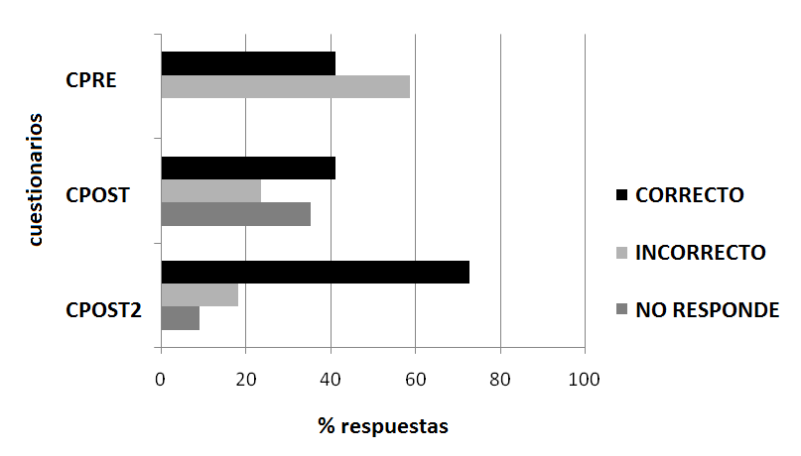
Figura 1. Porcentaje de respuestas a la consigna: ¿Qué significa que un árbol sea autóctono? (EPRE n=17; EPOST1 n=17; EPOST2 n=11).

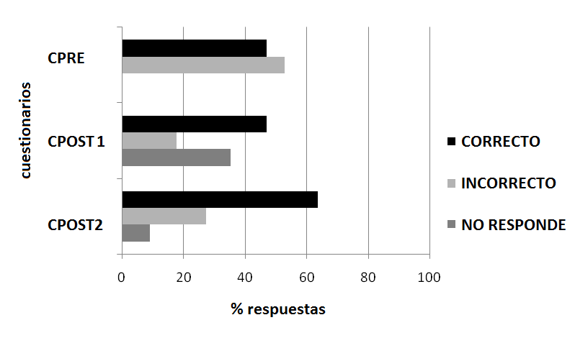
Figura 2. Porcentaje de respuestas a la consigna: ¿Qué significa que un árbol sea exótico? (EPRE n=17; EPOST1 n=17; EPOST2 n=11).

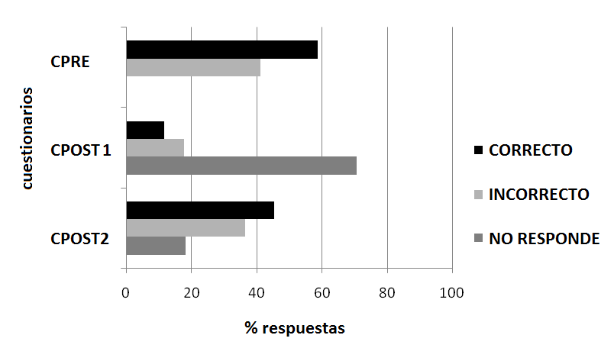
Figura 3. Porcentaje de respuestas a la consigna: ¿Qué significa para vos la palabra biodiversidad? (EPRE n=17; EPOST1 n=17; EPOST2 n=11).
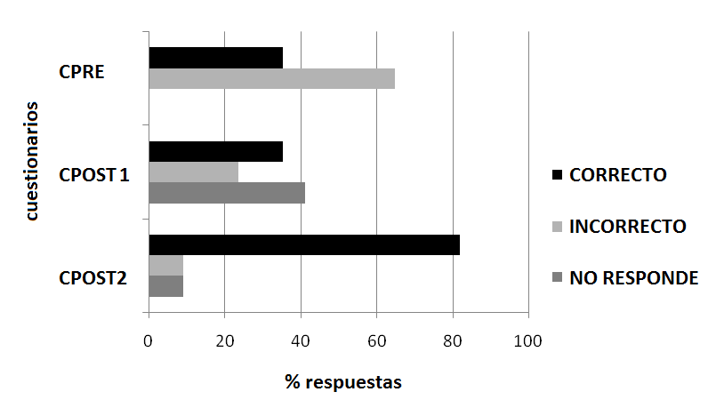
Figura 4. Porcentaje de respuestas a la consigna: ¿Qué significa para vos la palabra ecosistema? (EPRE n=17; EPOST1 n=17; EPOST2 n=11).

Especies Mencionadas | Especies autóctonas¹ |  |  | Especies para reforestar²
Especies Mencionadas | EPRE | EPOST1 | EPOST2 | EPRE | EPOST1 | EPOST2
Autóctonas de Córdoba
Algarrobo (Prosopis sp)
Algarrobo negro (Prosopis nigra (Griseb.) Hieron)
Chañar (Geoffroea decorticans (Gill. ex Hook. & Arn.) Burkart)
Espinillo (Acacia caven (Mol.)Mol.)
Mistol ( Ziziphus mistol Griseb.)
Pezuña de Vaca (Bauhinia forficata Link)
Quebracho Blanco (Aspidosperma quebracho-blanco Schltr.)
Sombra de Toro (Jodina rhombifolia Hook et Arn.)
Tala (Celtis tala Gillet ex Planch.)
Exóticas
Aguaribay (Schinus areira L.)
Aloe vera (Aloe vera (L.) Burm.f.)
Cafeto (Coffea L.)
Crespón (Lagerstroemia indica (L.) Pers.)
Ceibo (Erythrina crista-galli L.)
Ciruelo (Prumus sp.)
Eucaliptos ( Eucalyptus L'Hér.)
Girasol (Helianthus annuus L.)
Jacarandá (Jacaranda sp. Juss.)
Jazmín (Jasminum spp L.)
Mora (Morus sp. L)
Naranjo (Citrus sp. Ozbeck)
Palo Borracho (Ceiba speciosa
(A.St.-Hil., A.Juss. & Cambess.) Rabean)
Pino (Pinus sp. L)
Rosa (Rosa sp. L)
Sauce (Salix sp. L)
Siempre Verde ( Ligustrum sp)
Tomate (Solanum lycopersicum L.)
Indefinidas
“Cactus” (Familia Cactaceae)
“Helechos” (Pterophytas)
Autóctonas de Córdoba  Exóticas  Indefinidas  N/A  n | 43%  49%  -  8%  17 | 68%  16%  -  16%  17 | 41%  32%  -  27%  11 | 42%  40%  12%  6%  17 | 76%  19%  -  5%  17 | 41%  41%  -  18%  11
Tabla 1. Especies mencionadas en las consignas: Da ejemplos de árboles autóctonos de Córdoba¹ y Si fueras un ingeniero/a agrónomo/a y tuvieras que colocar árboles en una reserva natural que ha sido incendiada, ¿Qué plantas colocarías? Hacer una lista de plantas². Áreas sombreadas significan especies mencionadas en la encuesta correspondiente (n: tamaño de muestra).

Problema ambiental mencionado | EPRE | EPOST1 | EPOST2
Incendios
Falta de oxígeno
Quema de árboles y campos
Tala de árboles
Deforestación
Contaminación
Terremotos
Invasión del clavel del aire
Sequías
Falta de agua
Falta de cuidado del ambiente en la gente
Inadecuada ubicación de árboles y poda en ambientes urbanos
N/A | 0% | 23,53% | 0%
n | 17 | 17 | 11
Tabla 2. Problemas ambientales mencionados en la consigna: ¿Conocés problemas ambientales relacionados con los árboles? ¿Cuáles?. Áreas sombreadas significan especies mencionadas en la encuesta correspondiente. PRE-S: pretest; POST1-S, postest; POST2-S: postest luego de un año, N/R: no respondió (n=tamaño de muestra).

Importancia de los árboles en la vida de los seres vivos | EPRE | EPOST1 | EPOST2
Oxígeno
Alimento
Madera
Sombra
Carbón y papel
Medicinas
Retención del calor
Purificación del aire
Refugio para animales
N/A | 5,88% | 17,65% | 0%
n | 17 | 17 | 11
Tabla 3. Ítems mencionados en la consigna: ¿Qué importancia tienen los árboles en la vida de los demás seres vivos? Áreas sombreadas significan especies mencionadas en la encuesta correspondiente. PRE-S: pretest; POST1-S, postest; POST2-S: postest luego de un año, N/R: no respondió (n=tamaño de muestra).

Categorización de las respuestas | EPRE | EPOST1 | EPOST2
Mala | 11,76 | 1,00 | 0,00
Regular | 47,06 | 9,00 | 4,64
Buena | 41,18 | 6,00 | 12,36
Excelente | 0,00 | 0,00 | 0,00
No contesta | 0,00 | 1,00 | 0,00
Tabla 4. Categorización de las respuestas a la consigna ¿Cómo harías para obtener un árbol a partir de una semilla?, según la riqueza conceptual alcanzada (EPRE n=17; EPOST1 n=17; EPOST2 n=11).

Aspectos a tener en cuenta para plantar un árbol | Porcentaje de respuestas
Aspectos a tener en cuenta para plantar un árbol | EPRE | EPOST1 | EPOST2
Riego | 22,50 | 7,78 | 7,50
Lugar fresco | 17,50 | 4,44 | 3,00
Sol | 12,50 | 3,33 | 1,50
Tierra | 10,00 | 5,56 | 4,50
Materiales necesarios | 2,50 | 3,33 | 3,00
Poda | 2,50 | 0,00 | 0,00
Cuidado | 5,00 | 1,11 | 1,50
Procedencia | 2,50 | 0,00 | 0,00
Clima | 2,50 | 1,11 | 0,00
Humedad | 2,50 | 0,00 | 0,00
Tiempo de crecimiento | 2,50 | 0,00 | 0,00
Belleza | 2,50 | 0,00 | 0,00
Especie apta para reforestar una zona post incendio | 2,50 | 0,00 | 0,00
Sombra | 2,50 | 0,00 | 0,00
Terreno libre de piedras | 2,50 | 0,00 | 0,00
Semillas | 2,50 | 2,22 | 1,50
Profundidad | 2,50 | 0,00 | 0,00
Ubicación adecuada | 0,00 | 1,11 | 0,00
Tamaño pequeño | 0,00 | 1,11 | 0,00
Especie sin espinas | 0,00 | 1,11 | 0,00
Especies autóctonas | 0,00 | 1,11 | 0,00
Remoción de la tierra | 0,00 | 0,00 | 1,50
Evitar lugares post-incendio | 0,00 | 1,11 | 1,50
Aire | 0,00 | 1,11 | 0,00
Fertilidad del suelo | 0,00 | 1,11 | 1,50
Estado de la planta | 0,00 | 0,00 | 1,50
Lugar fresco | 0,00 | 0,00 | 1,50
Espacio entre árboles | 0,00 | 0,00 | 1,50
Cantero | 0,00 | 0,00 | 1,50
Árbol | 0,00 | 1,11 | 1,50
No contesta | 2,50 | 1,11 | 1,50
Tabla 5. Aspectos a tener en cuenta para plantar un árbol, mencionados como respuesta a la consigna ¿Qué tendrías en cuenta para plantarlas?. En ellas se les solicitaba que mencionen especies que plantarían en una reserva natural si fuesen ingenieros agrónomos (EPRE n=17; EPOST1 n=17; EPOST2 n=11).

ANEXO 1
Consignas del cuestionario previo a la intervención (EPRE), inmediatamente después de la intervención (EPOST1), y en el siguiente año lectivo (EPOST2).

  - ¿Cómo harías para obtener un árbol partiendo de una semilla?
  - ¿Qué significa que un árbol sea autóctono?
  - ¿Qué significa que un árbol sea exótico?
  - Da ejemplos de árboles autóctonos de Córdoba
  - Si fueras un ingeniero/a agrónomo/a y tuvieras que colocar árboles en una reserva
natural que ha sido incendiada, ¿Qué plantas colocarías? Hacer una lista de plantas.
  - ¿Por qué elegirías esas plantas?
  - ¿Qué tendrías en cuenta para plantarlas?
  - ¿Qué significa para vos la palabra biodiversidad?
  - ¿Qué significa para vos la palabra ecosistema?
  - Escribir todas las palabras que se te ocurran, que estén relacionadas con las
plantas.
  - ¿Qué sabés del Parque San Martin?
  - ¿Conocés problemas ambientales relacionados con los árboles? ¿Cuáles?
  - ¿Qué importancia tienen los árboles en la vida de los demás seres vivos?

Consigna sólo del cuestionario previo a la intervención (EPRE).

  - ¿Qué te gustaría hacer en la Universidad Católica y en el Parque San Martín?

Consignas del cuestionario inmediatamente después de la intervención (EPOST1).

  - ¿Qué aprendiste en el primer viaje a la Universidad Católica?
  - ¿Qué aprendiste en el segundo viaje a la Universidad Católica?
  - ¿Qué aprendiste en el viaje al Parque San Martín?
  - ¿Qué aprendiste en dicho taller? (Ref. Taller de semillas).
  - ¿Qué aprendiste gracias a los libros?

Consignas del cuestionario previo a la intervención (EPRE), inmediatamente después de la intervención (EPOST1), y en el siguiente año lectivo (EPOST2).

  - ¿Cómo harías para obtener un árbol partiendo de una semilla?
  - ¿Qué significa que un árbol sea autóctono?
  - ¿Qué significa que un árbol sea exótico?
  - Da ejemplos de árboles autóctonos de Córdoba
  - Si fueras un ingeniero/a agrónomo/a y tuvieras que colocar árboles en una reserva natural que ha sido incendiada, ¿Qué plantas colocarías? Hacer una lista de plantas.
  - ¿Por qué elegirías esas plantas?
  - ¿Qué tendrías en cuenta para plantarlas?
  - ¿Qué significa para vos la palabra biodiversidad?
  - ¿Qué significa para vos la palabra ecosistema?
  - Escribir todas las palabras que se te ocurran, que estén relacionadas con las plantas.
  - ¿Qué sabés del Parque San Martin?
  - ¿Conocés problemas ambientales relacionados con los árboles? ¿Cuáles?
  - ¿Qué importancia tienen los árboles en la vida de los demás seres vivos?

Consigna sólo del cuestionario previo a la intervención (EPRE).

  - ¿Qué te gustaría hacer en la Universidad Católica y en el Parque San Martín?

Consigna sólo del cuestionario inmediatamente después a la intervención (EPOST1).

  - ¿Qué aprendiste en el primer viaje a la Universidad Católica?
  - ¿Qué aprendiste en el segundo viaje a la Universidad Católica?
  - ¿Qué aprendiste en el viaje al Parque San Martín?
  - ¿Qué aprendiste en dicho taller? (Ref. Taller de semillas).
  - ¿Qué aprendiste gracias a los libros?

